**République Tunisienne**

**Ministère de l’Enseignement Supérieur et de la Recherche Scientifique**

**\*\*\*\***

**Centre de Biotechnologie de Borj Cédria**

Manuel d’utilisation

**Progiciel de Gestion Intégré (ONEERP)**



***MODULE PATRIMOINE***

* ***Unité Patrimoine***
* Pour exécuter une tâche sur le système, l’utilisateur doit se connecter.

Consulter l’url suivante [**http://www.erp.cbbc/**.](http://www.erp.cbbc/)

* + - Saisir votre login et votre mot de passe
    - Cliquer sur « connecter »
    - 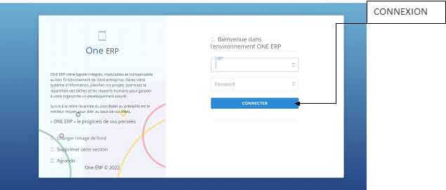Sur cette page, votre identifiant et votre mot de passe seront obligatoire.

**Après l’authentification, votre premier écran qui s’affiche sera l’accueil:**

Tout d’abord, effectué un click clique dans le menu horizontal « Finance » puis « Gestion de Patrimoine ».

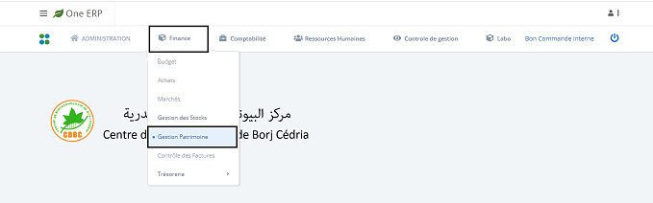

Dans le menu du module gestion de Patrimoine « Paramètres Globaux » « Emplacement » « Fiches d’Immobilisation  » « Gestion des immobilisations » « GMAO  » « Inventaire » « Statistique » « Document Justificatifs Réception  » « Editions »

1. ***Paramètres globaux***

Dans la partie paramètres globaux, on trouve « Classification comptable» « Catégorie immobilisation » « Familles d'immobilisation » « Sous Familles d'immobilisation » « Sources de financement » « Type Affectation Immo.»« Paramétrage Immo.»« Type Locaux ».

Les actions de modification, suppression persiste dans chaque interface selon droit utilisateur et selon les règles de gestion pour assurer le bon fonctionnement du système ainsi la possibilité de création d’une nouvelle fiche.

Aussi Une zone de filtrage persiste, on remplit les informations nécessaires pour la recherche puis cliquer sur le bouton « Filtrer » pour Afficher le résultat de recherche souhaité.

Dans le menu Horizontal cliquer sur « Paramètres Globaux » puis parcourir les sous paramétrages globaux.

1. Classification comptable

Clique sur le menu horizontal « Paramètres Globaux »   puis « Classification Compte ».

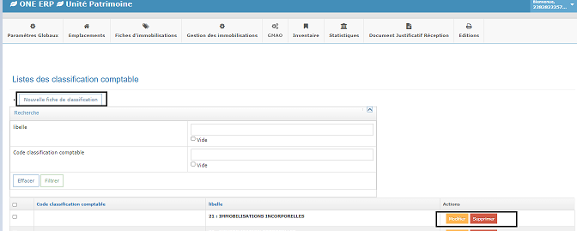

1. Catégorie Immobilisation

On clique sur le menu horizontal « Paramètres Globaux » puis « Catégorie Immobilisation » pour afficher la liste des catégories immobilisations

Toujours les actions prédéfinis persiste « Nouveau » « Modification » et « suppression ».

La suppression ne sera effectuée que lorsque aucune liaison de fiche immobilisation avec la catégorie choisit.

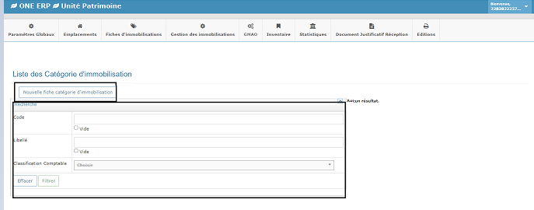

1. Familles d'immobilisation

On clique sur le menu horizontal « Paramètres Globaux » puis « Famille Immobilisation » pour afficher la liste des Familles immobilisations

Toujours les actions prédéfinis persiste « Nouveau » « Modification » et « suppression ».

La suppression ne sera effectuée que lorsque aucune liaison de fiche immobilisation avec la famille choisit.

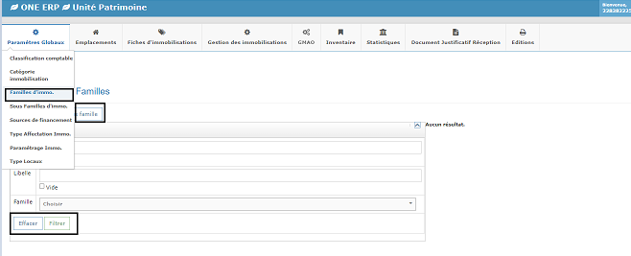

1. Sous Familles d'immobilisation

Le même principe pour les autres paramètres on clique sur le menu horizontal « Paramètres Globaux » puis « Sous Famille Immobilisation » pour afficher la liste des sous Familles immobilisations.

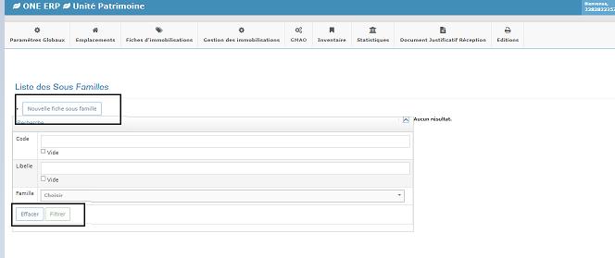

Pour création un nouvelle sous famille immobilisation, on choisit la famille puis saisi les autres informations et cliquer sur le bouton « Mettre à jour et ajouter ».

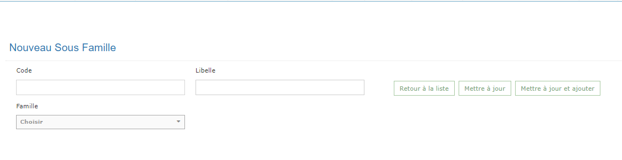

1. Sources de financement

On clique sur le menu horizontal « Paramètres globaux » et « Source de Financement ».

La liste des sources de Financement avec les actions et la zone de filtrage.

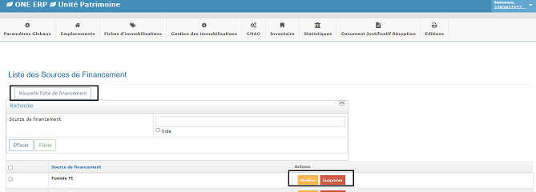

1. Type Affectation Immobilisation

On clique sur le menu horizontal « Paramètre globaux » puis « Type Affectation Immobilisation » alors l’affichage ci-dessous de la liste des Types Locaux avec les actions Nouveau Type modifier et supprimer avec la zone de recherche ainsi les règles de gestion sur l’action suppression avec les autorisations nécessaires.

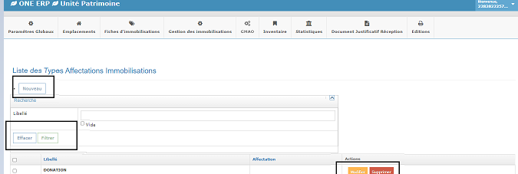

1. Paramétrage Immobilisation

On clique sur le menu horizontal « Paramètre globaux » puis « Paramétrage Immobilisation »Modification du paramétrage Immobilisation avec l’impression du code à barre.

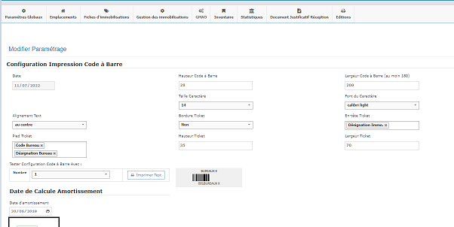

1. Types Locaux

Liste des Types Locaux avec les actions « Ajouter modifier et supprimer » et la zone de recherche ainsi les règles de gestion sur l’action supprimer et les autorisations nécessaires.

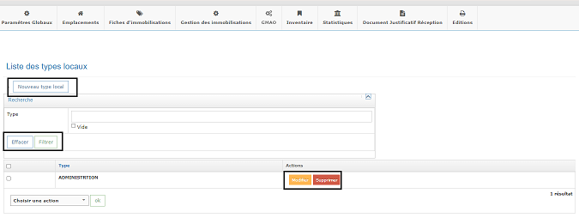

1. ***Emplacements***

***2.1- Import Emplacement***

Passant maintenant dans le menu horizontal « Emplacement » ensuite « Import Emplacement » dont son interface est ci-dessous.

L’importation de l’emplacement avec Excel : Les instructions pour importer l’emplacement Immobilisation sont déterminées et détaillés dans les étapes de l’import.

La Procédure d’import :

* Choisir le fichier Excel
* Cliquer sur le bouton « Importer »
* Puis sur la nouvelle interface cliquer sur « Traiter les données »
* Finalement cliquer sur « Enregistrer tout & finaliser import Emplacement »

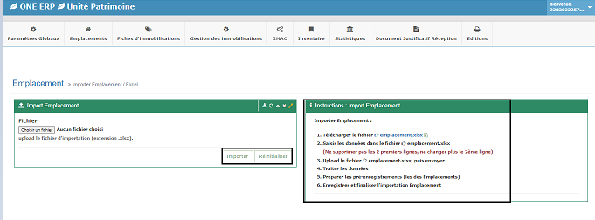

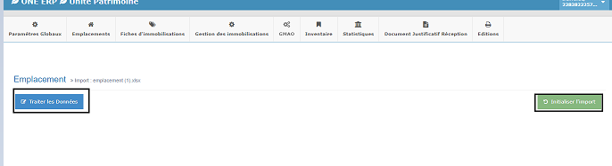

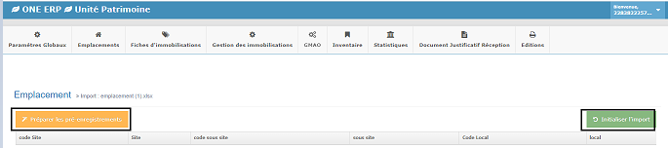

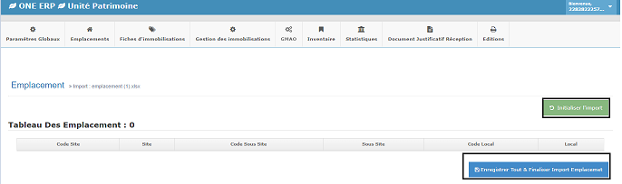

***2.2- Site***

Cliquer sur le menu horizontal « Emplacements » puis « Sites » va afficher la liste des Sites dans un tableau classique avec les actions de modification, suppression persiste dans l’interface selon droit utilisateur et selon les règles de gestion pour assurer le bon fonctionnement du système.

Ainsi la possibilité de création d’une nouvelle fiche. Le bouton « Nouvelle Fiche » pour créer une nouvelle Site.

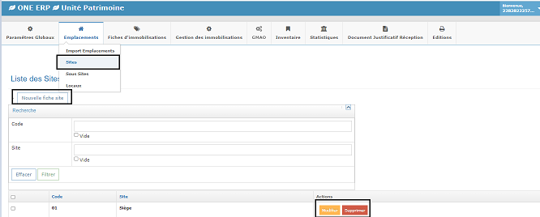

***2.3- Sous Sites***

En cliquant sur le menu horizontal « Emplacements » puis « Sous Sites » 🡺l’affichage de la liste des Sous Sites ci-dessous avec les actions classique modification et suppression selon les droits affectés et les règles de gestion sur l’opération suppression .Une zone de recherche qui a pour paramètres « Site, code, sous site »pour filtrer avec eux et le bouton « Nouvelle Fiche » pour créer une nouvelle Sous Site qui est relié à une Site.

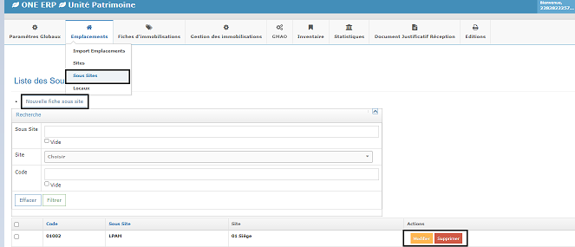

***2.4- Locaux***

En cliquant sur le menu horizontal « Emplacements » puis « Locaux » 🡺l’affichage de la liste des Locaux ci-dessous avec les actions classique modification et suppression selon les droits affectés et les règles de gestion sur l’opération suppression .Une zone de recherche qui a pour paramètres « Site, code, sous site »pour filtrer avec eux et le bouton « Nouvelle Fiche » pour créer un nouveau Local qui est relié à une Sous Site.

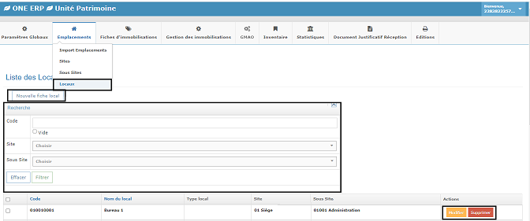

1. ***Fiche d’Immobilisations***

***3.1 – Nouvelle Fiche***

On clique sur le menu horizontal « Fiche d’Immobilisation » ensuite « Nouvelle fiche », on saisi les informations de base, classification et affectation et les informations comptables le comptable qui va le compéter puis cliquer sur le bouton « Enregistrer ».

Le code d’immobilisation va gérer automatiquement lors du choix des données de classification

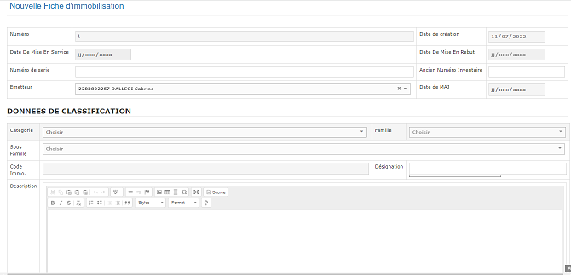

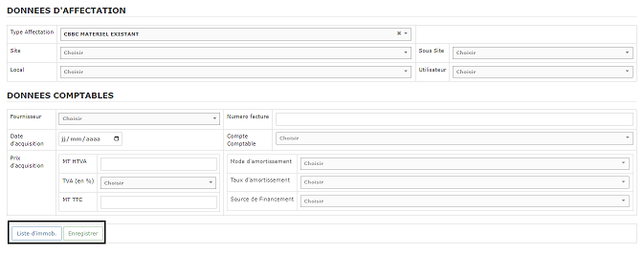

***3.2 – Import immobilisation Excel***

L’importation des immobilisations avec Excel : Les instructions pour importer les immobilisations sont déterminées et détaillés dans les étapes de l’import.

La Procédure d’import :

* Choisir le fichier Excel
* Cliquer sur le bouton « Importer »
* Puis sur la nouvelle interface cliquer sur « Traiter les données »
* Finalement cliquer sur « Enregistrer tout & finaliser import immobilisation »

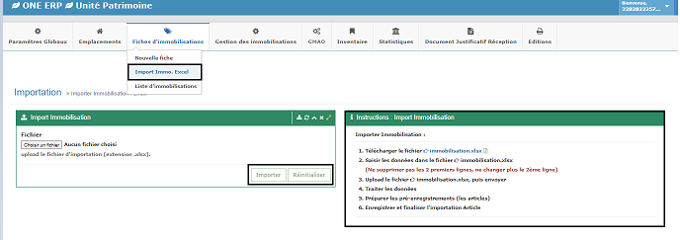

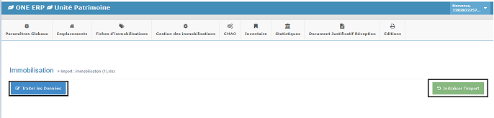

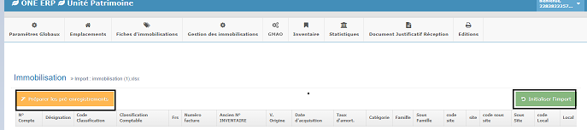

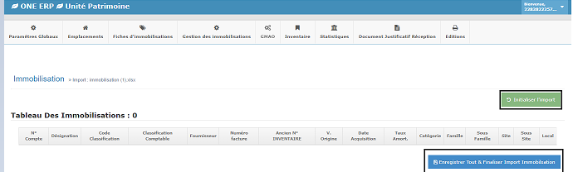

***3.3 – Liste d’Immobilisations***

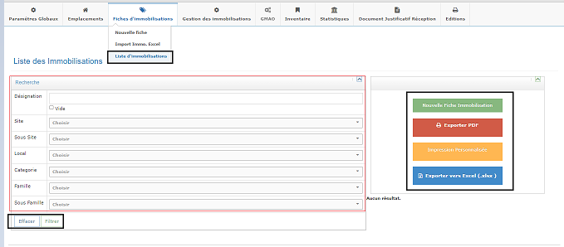

1. ***Gestion des Immobilisations***

***4.1 - Valider immobilisation***

Cliquer sur le menu horizontal « Gestion des immobilisations »ensuite «  Valider Immobilisation », la liste des immobilisations est affichés ci-dessous et pour chaque fiche on a le bouton pour valider fiche par fiche.

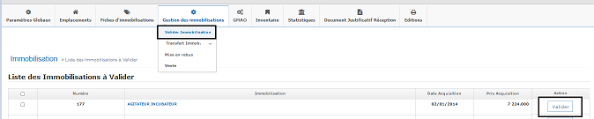

Et on a la possibilité de valider plusieurs fiches🡺 on va cocher les fiches puis cliquer sur le bouton « Valider la sélection ».

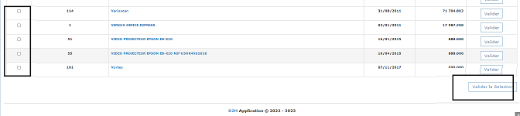

***4.2 - Transfert immobilisation***

1. ***Transfert d’Immobilisation interne***

En Cliquant sur le menu horizontal « Gestion des immobilisations » « Transfert Immobilisation » puis « Transfert d’Immobilisation Interne ».

Remplir les informations du formulaire.

On choisit le local départ et l’article vers le local et l’utilisateur puis cliquer sur le bouton « Ajouter » on peut ajouter plusieurs lignes puis cliquer sur le bouton valider transfert.

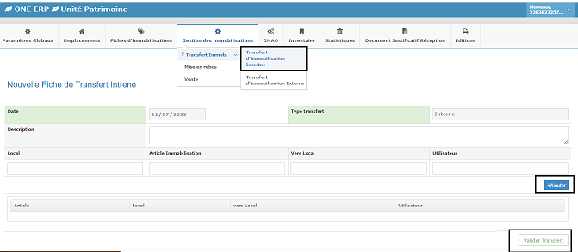

1. ***Inventaire***

***5.1- Ouvrir Inventaire***

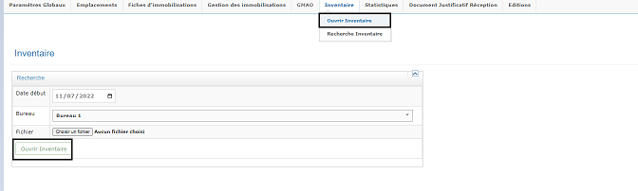

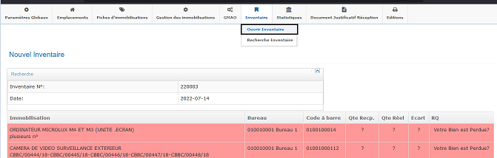

***5.2- Recherche Inventaire***

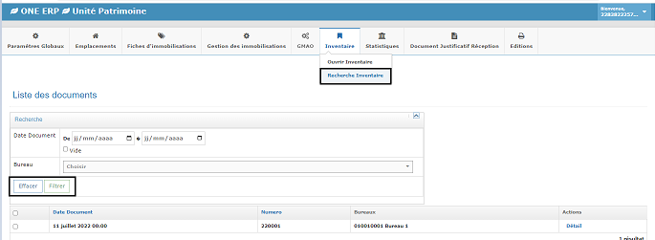

1. ***Statistique***

***7.1- NVESTISSEMENT GLOBAL/SITE***

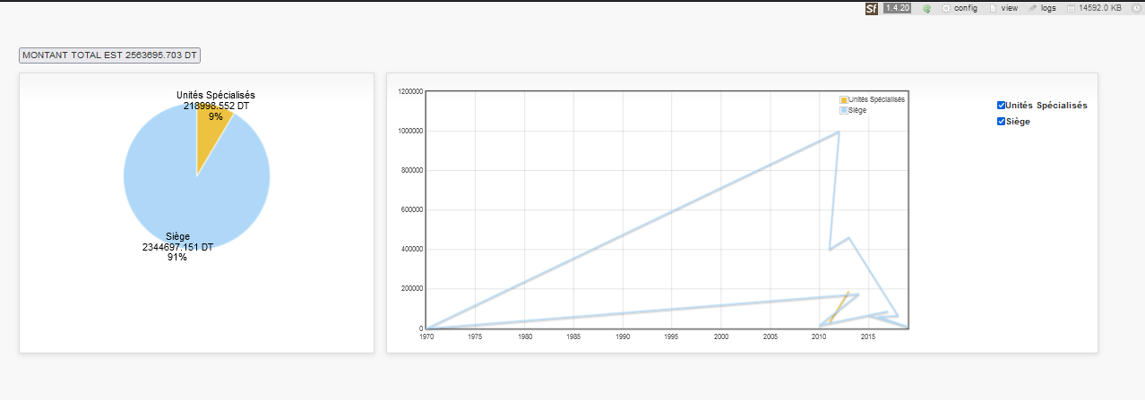

***7.2- INVESTISSEMENT GLOBAL/TYPE***

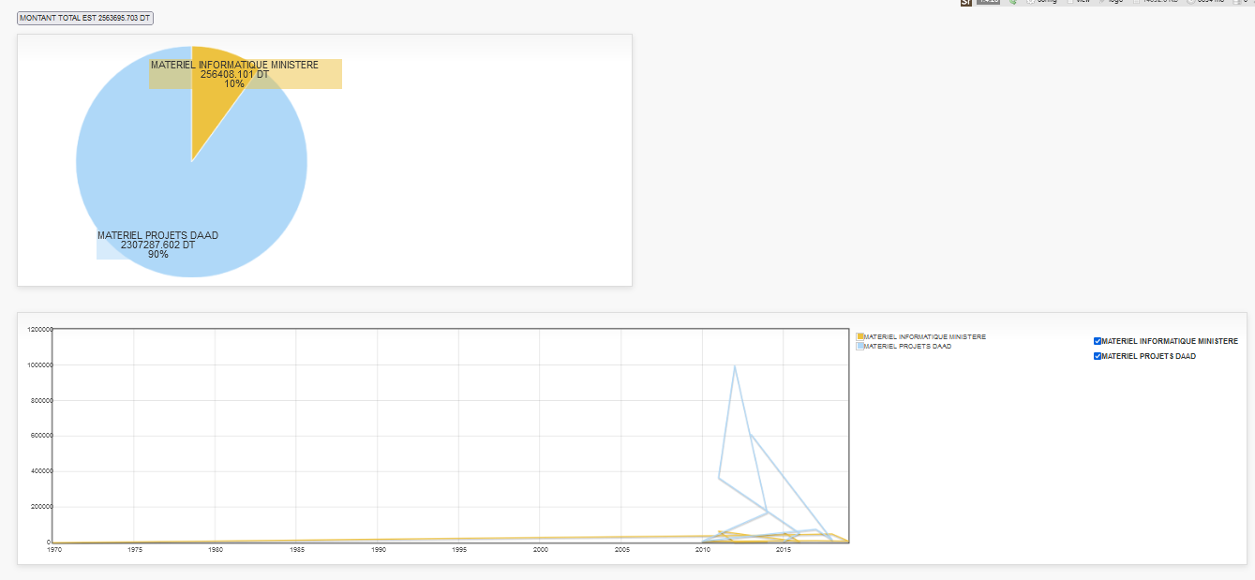

***7.3- INVESTISSEMENT GLOBAL/LOCAUX***

***7.4- INVESTISSEMENT PAR GATEGORIES***

***7.5- INVESTISSEMENT PAR FAMILLE&GATEGORIES***



***7.6- INVESTISSEMENT PAR FAMILLE***

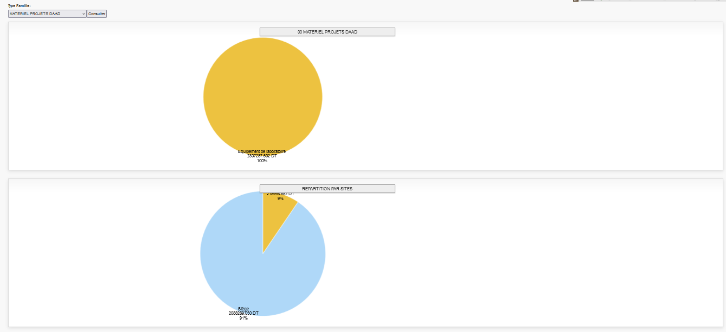

***7.7- INVESTISSEMENT PAR SOUS FAMILLE&FAMILLE***



1. ***Document Justificatif Réception***

***8.1- Document Achat***

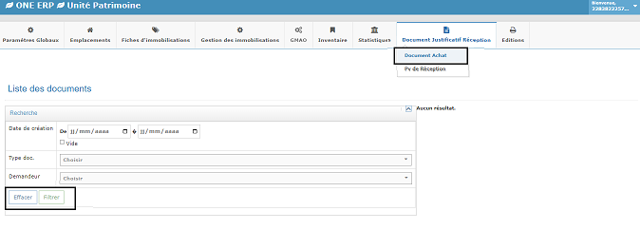

***8.2- PV de Réception***

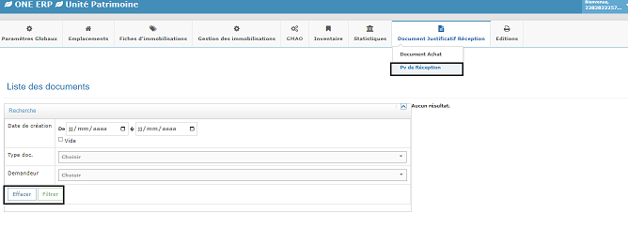

1. ***Editions***

***9.1- CODE-BAREE/IMMOB.***

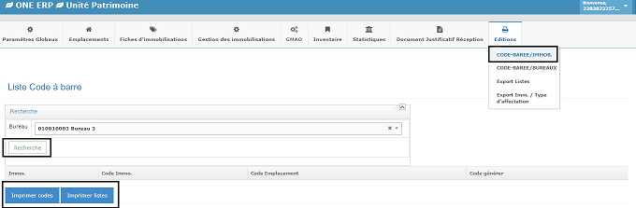

***9.2- CODE-BAREE/BUREAUX***

***9.3- Export Listes***

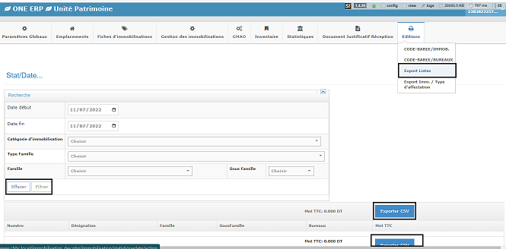

***9.4- Export Imm. / Type d'affectation***



